Перечень транспортных средств, признанных брошенными, разукомплектованными, бесхозяйными
дата осмотра | адрес | марка/модель/гос. номер/цвет | срок добровольного/принудительного перемещения | фотоматериалы
19.05.2022 | ул. Чапаева,132 | ГАЗ  С716РВ 57  серый | 02.06.2022/ в соответствии с п. 4.1 постановления № 36 от 29.01.2018 | 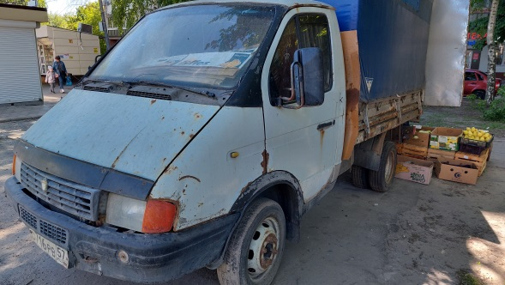 | 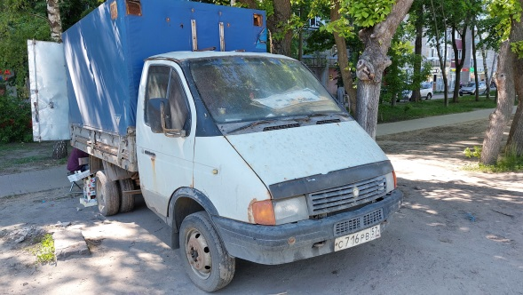
19.05.2022 | ул. Чапаева, 126 | ГАЗ  К966ОС 36  белый | 02.06.2022/ в соответствии с п. 4.1 постановления № 36 от 29.01.2018 | 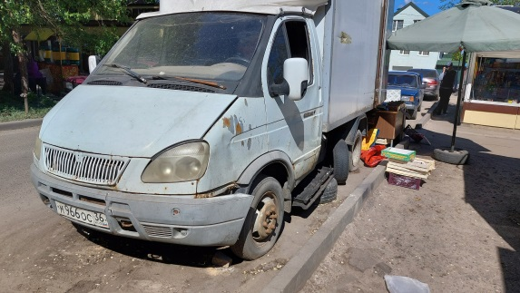 | 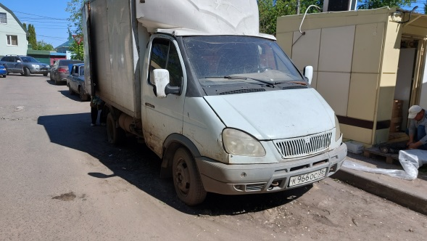
19.05.2022 | ул. Конно-Стрелецкая, 8 | ГАЗ  М101АУ 36  бежевый | 02.06.2022/ в соответствии с п. 4.1 постановления № 36 от 29.01.2018 | 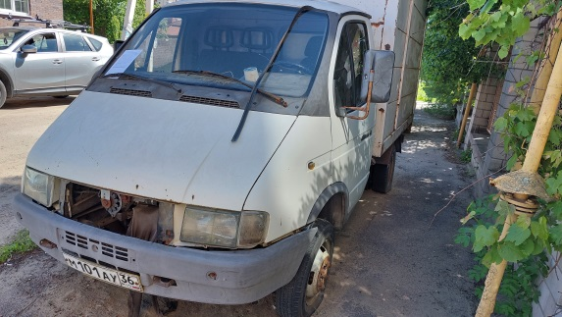 | 